04/10/23

1. Questions sur le DNB Blanc p 129 à faire
Sujet
Correction

2. TP Puissance
Il correspond à l'activité qui est à faire pour la semaine prochaine.
<hidden>
La lampe 1 : 5V 1W : 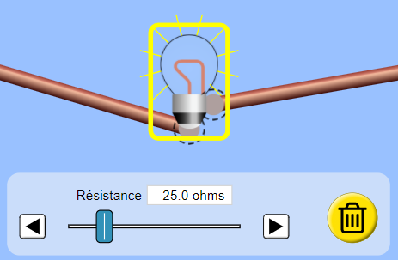
La lampe 2 : 5V 2W : 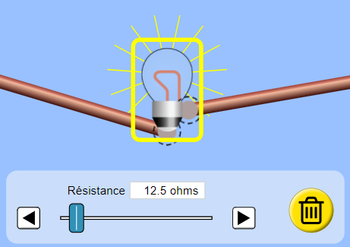
La lampe 3 : 5V 5W : 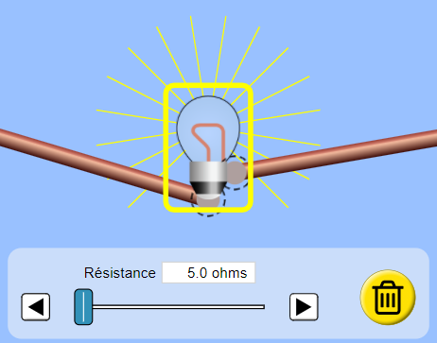
</hidden>

3. A faire pour la semaine prochaine
Activité 1 p 132

